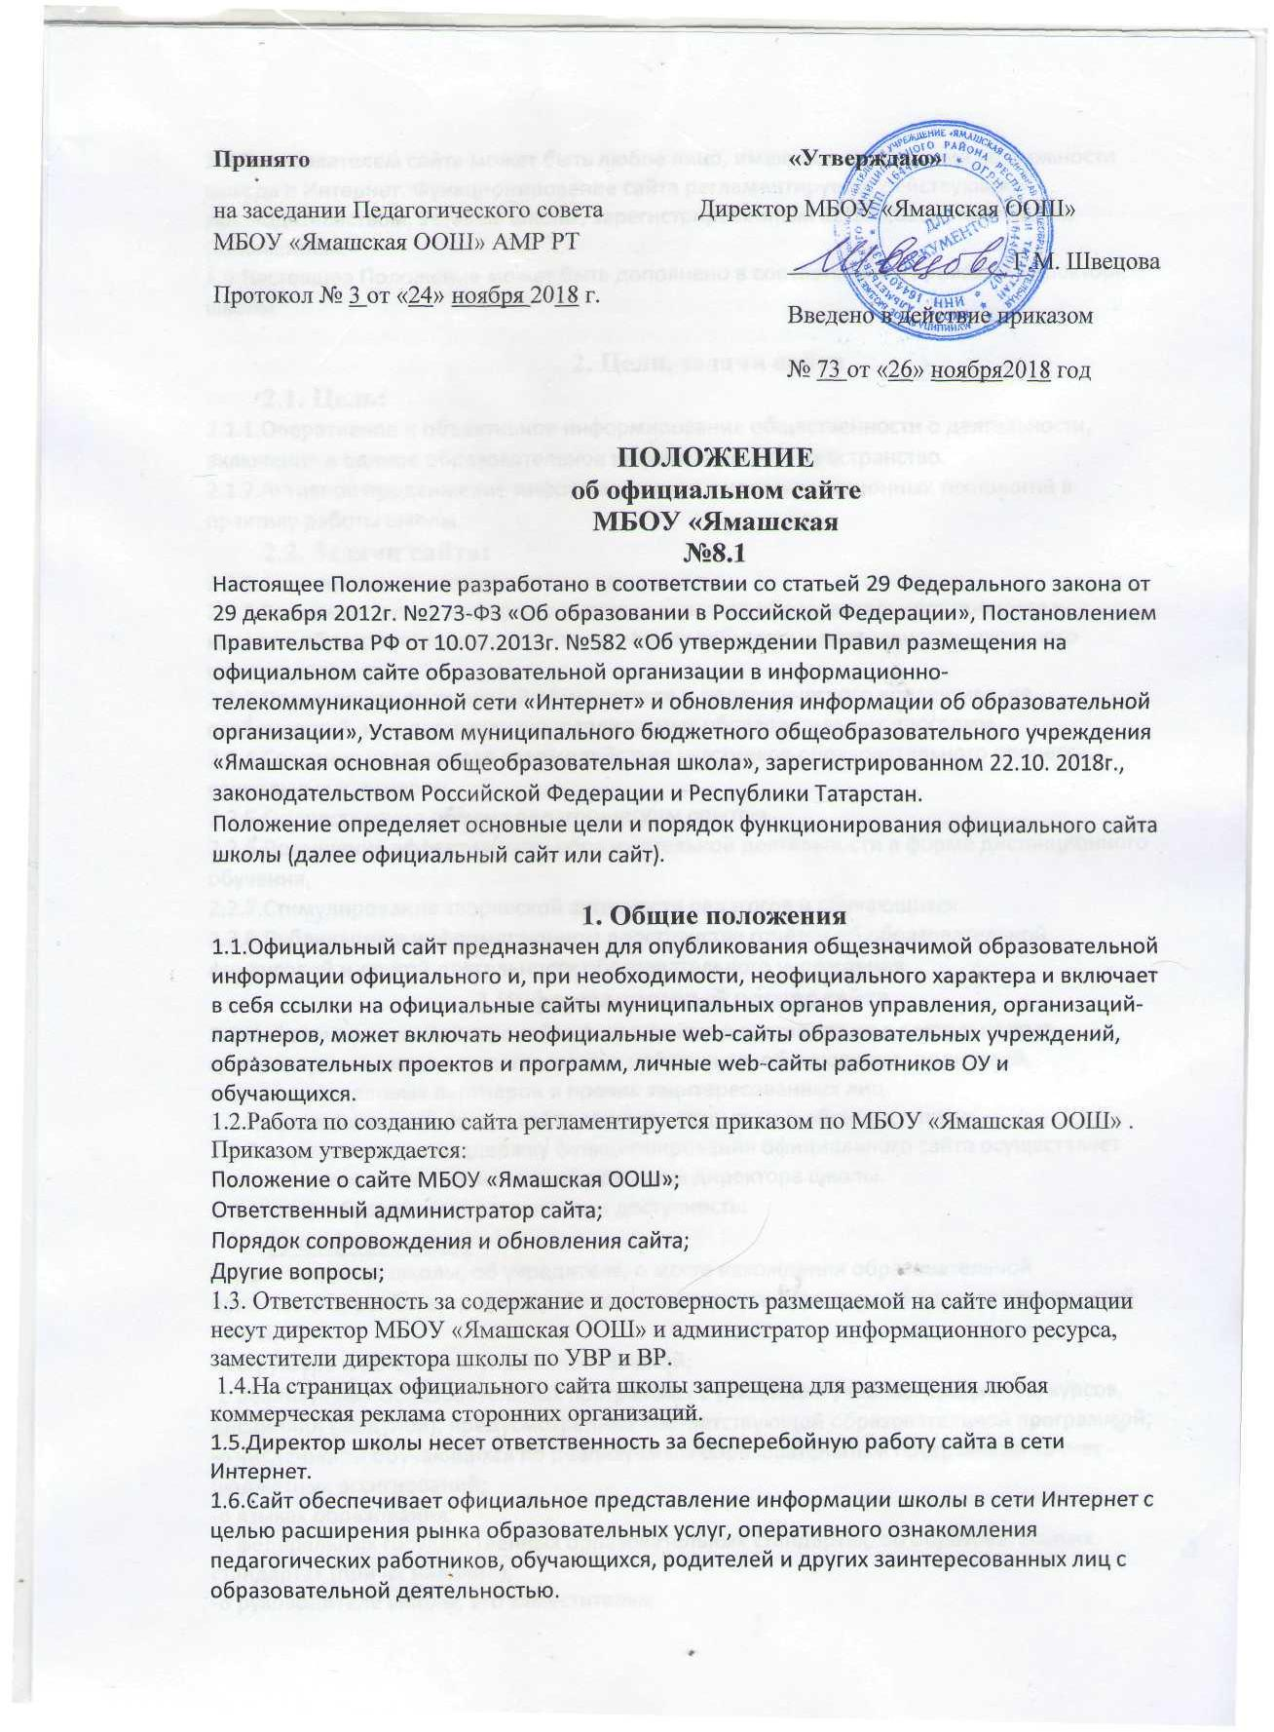

Принято  на заседании Педагогического совета МБОУ «Ямашская ООШ» АМР РТ  Протокол № 3 от «24» ноября 2018 г. | «Утверждаю»  Директор МБОУ «Ямашская ООШ»  __________________ Г.М. Швецова  Введено в действие приказом  № 73 от «26» ноября2018 год

ПОЛОЖЕНИЕ
об официальном сайте
МБОУ «Ямашская
№8.1
Настоящее Положение разработано в соответствии со статьей 29 Федерального закона от 29 декабря 2012г. №273-ФЗ «Об образовании в Российской Федерации», Постановлением Правительства РФ от 10.07.2013г. №582 «Об утверждении Правил размещения на официальном сайте образовательной организации в информационно-телекоммуникационной сети «Интернет» и обновления информации об образовательной организации», Уставом муниципального бюджетного общеобразовательного учреждения «Ямашская основная общеобразовательная школа», зарегистрированном 22.10. 2018г., законодательством Российской Федерации и Республики Татарстан.
Положение определяет основные цели и порядок функционирования официального сайта школы (далее официальный сайт или сайт).

1. Общие положения
1.1.Официальный сайт предназначен для опубликования общезначимой образовательной информации официального и, при необходимости, неофициального характера и включает в себя ссылки на официальные сайты муниципальных органов управления, организаций-партнеров, может включать неофициальные web-сайты образовательных учреждений, образовательных проектов и программ, личные web-сайты работников ОУ и обучающихся.
1.2.Работа по созданию сайта регламентируется приказом по МБОУ «Ямашская ООШ» . Приказом утверждается:
Положение о сайте МБОУ «Ямашская ООШ»;
Ответственный администратор сайта;
Порядок сопровождения и обновления сайта;
Другие вопросы;
1.3. Ответственность за содержание и достоверность размещаемой на сайте информации несут директор МБОУ «Ямашская ООШ» и администратор информационного ресурса, заместители директора школы по УВР и ВР.
1.4.На страницах официального сайта школы запрещена для размещения любая коммерческая реклама сторонних организаций.
1.5.Директор школы несет ответственность за бесперебойную работу сайта в сети Интернет.
1.6.Сайт обеспечивает официальное представление информации школы в сети Интернет с целью расширения рынка образовательных услуг, оперативного ознакомления педагогических работников, обучающихся, родителей и других заинтересованных лиц с образовательной деятельностью.
1.8.Пользователем сайта может быть любое лицо, имеющее технические возможности выхода в Интернет. Функционирование сайта регламентируется действующим законодательством, Уставом школы, зарегистрированным 22.10.2018г., настоящим Положением.
1.9.Настоящее Положение может быть дополнено в соответствии с приказом директора школы.

2. Цели, задачи сайта
2.1. Цель:
2.1.1.Оперативное и объективное информирование общественности о деятельности, включение в единое образовательное информационное пространство.
2.1.2.Активное продвижение информационных и коммуникационных технологий в практику работы школы.
2.2. 3адачи сайта:
2.2.1.Формирование позитивного имиджа школы.
2.2.2.Систематическое информирование участников образовательного процесса о качестве образовательных услуг, о внутренних событиях и деятельности школьного самоуправления.
2.2.3.Презентация достижений обучающихся и педагогического коллектива, ее особенностей, истории развития, реализуемых образовательных программ.
2.2.4.Создание условий для взаимодействия участников образовательного процесса, социальных партнеров.
2.2.5.Осуществление обмена педагогическим опытом.
2.2.6.Повышение эффективности образовательной деятельности в форме дистанционного обучения.
2.2.7.Стимулирование творческой активности педагогов и обучающихся.
2.2.8.Публикация в информационном пространстве отчётов об образовательной, финансовой и другой деятельности образовательного учреждения.
3.Информационный ресурс сайта
3.1.Информационный ресурс сайта формируется в соответствии с деятельностью администрации школы, педагогических работников, обучающихся, родителей, социальных деловых партнеров и прочих заинтересованных лиц.
3.2.Информационный ресурс сайта является открытым и общедоступным.
3.3.Технологическую поддержку функционирования официального сайта осуществляет администратор сайта, назначенный приказом директора школы.
3.4. Школа обеспечивает открытость и доступность:
1) информации:
-о дате создания школы, об учредителе, о месте нахождения образовательной организации, режиме, графике работы, контактных телефонах и об адресах электронной почты;
-о структуре и об органах управления школой;
-о реализуемых образовательных программах с указанием учебных предметов, курсов, дисциплин (модулей), предусмотренных соответствующей образовательной программой;
-о численности обучающихся по реализуемым образовательным программам за счет -бюджетных ассигнований;
-о языках образования;
-о федеральных государственных образовательных стандартах, об образовательных стандартах (при их наличии);
-о руководителе школы, его заместителях;
о персональном составе педагогических работников с указанием уровня образования, квалификации и опыта работы;
о материально-техническом обеспечении школы (в том числе о наличии оборудованных учебных кабинетов, объектов для проведения практических занятий, библиотеки, объектов спорта, средств обучения и воспитания, об условиях питания и охраны здоровья обучающихся, о доступе к информационным системам, об электронных образовательных ресурсах, к которым обеспечивается доступ обучающихся;
о направлениях и результатах научной-исследовательской и проектной работе учащихся и учителей;
отчет по итогам финансового года;
2) копий:
-Устава образовательной организации;
-лицензии на осуществление образовательной деятельности (с приложениями);
-свидетельства о государственной аккредитации (с приложениями);
-локальных нормативных актов, предусмотренных частью 2 статьи 30 настоящего Федерального закона, правил внутреннего распорядка обучающихся, правил внутреннего трудового распорядка, коллективного договора;
3) документов:
-отчета о результатах самообследования;
документа о порядке оказания платных образовательных услуг, в том числе образца договора об оказании платных образовательных услуг, документа об утверждении стоимости обучения по каждой образовательной программе;
-предписаний органов, осуществляющих государственный контроль (надзор) в сфере образования, отчетов об исполнении таких предписаний;
о календарном учебном графике;
иной информации, которая размещается, опубликовывается по решению школы и (или) размещение, опубликование которой является обязательным в соответствии с законодательством Российской Федерации.
3.6.На официальном сайте МБОУ «Ямашская ООШ» в обязательном порядке размещается следующая информация:
-новостная страница или новостная лента;
-нормативно-правовые документы;
-режим работы МБОУ «Ямашская ООШ», расписание звонков, каникул;
-расписание занятий кружков и секций дополнительного образования;
-публичный доклад МБОУ «Ямашская ООШ» по итогам учебного года;
-подготовка к ГИА и результаты выпуска;
-полезные ссылки (на сайт УО, образовательные ресурсы в Интернет, NET-school, -вышестоящие организации и т.д.)
3.7.В качестве дополнительной, на сайте МБОУ «Ямашская ООШ» может быть размещена информация, обеспечивающая максимальную информированность общественности о деятельности образовательного учреждения:
-история школы, традиции;
-страницы из жизни классов, методических объединений, библиотеки, учителей, обучающихся;
-страница для родителей;
-расписание уроков;
-спортивная жизнь;
-оздоровительная и лечебно-профилактическая деятельность школы;
-воспитательная работа;
-праздники, экскурсии, экспедиции;
-достижения в области образования;
-участие в конкурсах и олимпиадах различных уровней;
-научное общество школьников (исследовательские и проектные работы, рефераты и др.);
-информационно-издательские проекты;
-школьный музей;
-фотоальбом;
-наши партнеры, попечители, спонсоры, благотворители;
-внешние и внутренние модули сайта (поиск по сайту т.п.)
3.8.Часть информационного ресурса, формируемого по инициативе подразделений (методических объединений, детских организаций), творческих коллективов, педагогов и обучающихся МБОУ «Ямашская ООШ», может быть размещена на отдельных специализированных сайтах, доступ к которым организуется с сайта МБОУ «Ямашская ООШ», при этом данные сайты считаются неотъемлемой частью сайта школы и на них распространяются все нормы и правила данного Положения.
3.10.Информация, размещаемая на сайте, не должна содержать:
-противоправной информации и информации, не имеющей отношения к деятельности ОУ и образованию;
-ненормативную лексику;
-сведения, задевающие честь и достоинство человека и гражданина деловую репутацию физических и юридических лиц;
-сведения, направленные на разжигание межнациональной и межрелигиозной розни, призывающей к насилию;
-государственную и коммерческую тайну;
-другие сведения, размещение которых каким-либо образом нарушает действующее законодательство Российской Федерации и Республики Татарстан, нормы морали;
нарушать авторское право.
3.11.Информация размещается на официальном сайте в текстовой и (или) табличной формах, а также в форме копий документов в соответствии с требованиями к структуре официального сайта и формату представления информации, установленными Федеральной службой по надзору в сфере образования и науки.
3.12.При размещении информации на официальном сайте и ее обновлении обеспечивается соблюдение требований законодательства Российской Федерации о персональных данных.
3.13.Технологические и программные средства, которые используются для функционирования официального сайта, должны обеспечивать:
доступ к размещенной на официальном сайте информации без использования программного обеспечения, установка которого на технические средства пользователя информации требует заключения лицензионного или иного соглашения с правообладателем программного обеспечения, предусматривающего взимание с пользователя информации платы;
защиту информации от уничтожения, модификации и блокирования доступа к ней, а также иных неправомерных действий в отношении нее;
возможность копирования информации на резервный носитель, обеспечивающий ее восстановление;
защиту от копирования авторских материалов.
3.14.Информация на официальном сайте размещается на русском языке.
4. Организация информационного наполнения и сопровождения сайта
4.1.Администратор сайта обеспечивает качественное выполнение всех видов работ, непосредственно связанных с разработкой и функционированием сайта.
4.2.Администратор осуществляет:
оперативный контроль за размещенной на сайте МБОУ «Ямашская ООШ» информацией;
консультирование по подготовке материалов и способах ее размещения;
изменение структуры сайта, по согласованию с заместителем директора МБОУ «Ямашская ООШ», ответственным за информатизацию образовательного процесса;
программно-техническую поддержку, реализацию политики разграничения доступа и обеспечение безопасности информационных ресурсов.
- Ответственность за достоверность информации и своевременность размещения ее на официальном сайте
5.1.Ответственность за достоверность и своевременность предоставляемой информации к публикации на официальном сайте регулируется ежегодно приказом по МБОУ «Ямашская ООШ» в начале учебного года.
5.2.Ответственность за содержание и достоверность размещаемой на сайте информации несут руководитель МБОУ «Ямашская ООШ» и администратор информационного ресурса.
5.3.Ответственность за своевременность размещения на официальном сайте школы поступившей информации, предоставленной в соответствии с настоящим Положением, возлагается на администратора сайта.
5.4.Ответственность за недостоверное, некачественное предоставление информации (в т.ч. с грамматическими ошибками) для размещения на сайте несет администратор.
5.5.Ответственность за некачественное текущее сопровождение сайта несет администратор. Некачественное текущее сопровождение может выражаться:
в несвоевременном размещении предоставляемой информации;
в совершении действий, повлекших причинение вреда информационному ресурсу;
в невыполнении необходимых программно-технических мер по обеспечению целостности и доступности информационного ресурса.
5.6.Информация на официальном сайте МБОУ «Ямашская ООШ» обновляется (создание новых информационных документов, текстов на страницах сайта, возможно создание новых страниц сайта, внесение дополнений или изменений в документы- тексты на существующие страницы, удаление документов - текстов) не позднее 10 рабочих дней после последних изменений.
6. Порядок утверждения и внесения изменений в Положение
6.1.Настоящее Положение принимается на заседании Педагогического совета школы, утверждается приказом директора МБОУ «Ямашская ООШ»
6.2.Изменения и дополнения в настоящее Положение вносятся приказом директора МБОУ «ЯмашскаяООШ».

